Bekreftelse på formål med politiattest
(NB – dette er ikke et søknadsskjema, kun en bekreftelse fra arbeidsgiver og frivillige organisasjoner)

(Utfylles av alle arbeidsgivere / frivillige organisasjoner)

Navn på person som har behov for politiattest:
Fødselsnummer:

Formål med attest: Oppgaver i frivillig organisasjon med barn under 18 år
Stillingsbeskrivelse: Styremedlem / Trener/ Lagleder / Rolle i klubben
(Hva skal personen jobbe med? Eksempel: støttekontakt eller verv i frivillige organisasjoner)

Arbeidsgiver / Navn på frivillig organisasjon: Erdal Idrettslag
(Eksempel: Vardø kommune – Barnevernstjenesten – for frivillige organisasjoner: Vardø idrettslag)

Lovhjemmel:

Underskrift (arbeidsgiver / kontaktperson frivillig organisasjon):
PÅL F. HANSEN (ansvarlig politiattest Erdal IL)

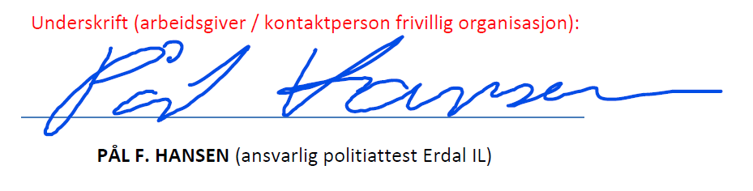
Krysses av hvis bekreftelsen gjelder helse- og omsorgstjenester / helsepersonell:

Søker er støttekontakt for /skal yte helse- eller omsorgstjenester til barn: Nei
Søker er støttekontakt for /skal yte helse- eller omsorgstjenester til utviklingshemmede over 18 år.: Nei

